UNIVERSIDAD TECNOLÓGICA DE PUEBLA

TECNOLOGÍAS DE LA INFORMACIÓN Y LA COMUNICACIÓN

MATERIA: BASE DE DATOS ll

PROFESOR: JOSÉ FRANCISCO ESPINOSA GARITA

EVIDENCIA N° 1: PROYECTO TALAVERA

INTEGRANTE DEL EQUIPO:

JOSÉ GILBERTO SCHIAFFINI CORONA

JOSE PASCUAL MENESES MONTES

2° “H” TURNO VESPERTINO

CUATRIMESTRE: ENERO-ABRIL 2017

# **INDICE**

**INDICE** 2

**VENTA DE TALAVERA** 3

**Planteamiento del problema** 3

**DIAGRAMA ENTIDAD RELACION** 4

**MODELO RELACIONAL** 5

**DICCIONARIO DE DATOS** 6

**CREACIÓN DE LA BASE DE DATOS Y TABLAS.** 28

**RESTRICCIONES DE LLAVES PRIMARIAS.** 32

**RESTRICCIÓN DE LLAVES FORÁNEAS.** 33

**RESTRICCIONES UNIQUE, CHECK, DEFAULT** 34

**INTEGRIDAD REFERENCIAL** 35

***EXPLICACION DE INTEGRIDAD REFERENCIAL*** 35

**INTEGRIDAD DE DATOS** 36

***EXPLICACION INTEGRIDAD DE DATOS*** 36

**PROGRAMA**

# **VENTA DE TALAVERA**

# **Planteamiento del problema**

Un local que vende productos de talavera, el cual se encuentra en crecimiento y quiere darse a conocer a más gente, necesita de un programa para que el cliente pueda consultar los artículos que tiene a la venta, los precios y los paquetes que puedan existir.

El dueño del local requiere que todos sus productos sean clasificados acompañados con una imagen según el tamaño, diseño, precio y sugerencias de: jarrones, vajillas, platos, azulejos, macetas, decoraciones, jardines.

Una especificación del programa es que sea fácil de usar para el cliente por medio de un navegador, el cual también contenga sus valores, misión, visión, logotipo, eslogan de distinción.

El cliente podrá hacer pedidos en línea por lo se necesitará un apartado para ver su carrito de compra, el cual muestre, todos los productos que va a comprar, el total a pagar, además de seleccionar la forma de pago que más le convenga, ya sea en efectivo, tarjeta de crédito, por medio de depósito, y lugar de entrega de lo comprado.

Junto a otro apartado para poder verificar ubicación, horarios de atención y teléfonos ponerse en contacto con el local para aclaraciones y potenciales socios y proveedores, para seguir creciendo.

Una caja de comentarios y sugerencias y un buscador para localizar artículos que se estén buscando de forma más concisa. Además de lo ya mencionado se requiere que el diseño sea innovador y llamativo visualmente para el cliente ya que con esto se espera un crecimiento de los compradores además de mayor comodidad para los ya existentes.

Si se llegaran a necesitar más especificaciones estas se implementarían a instrucciones del cliente del programa.

# **DIAGRAMA ENTIDAD RELACION**

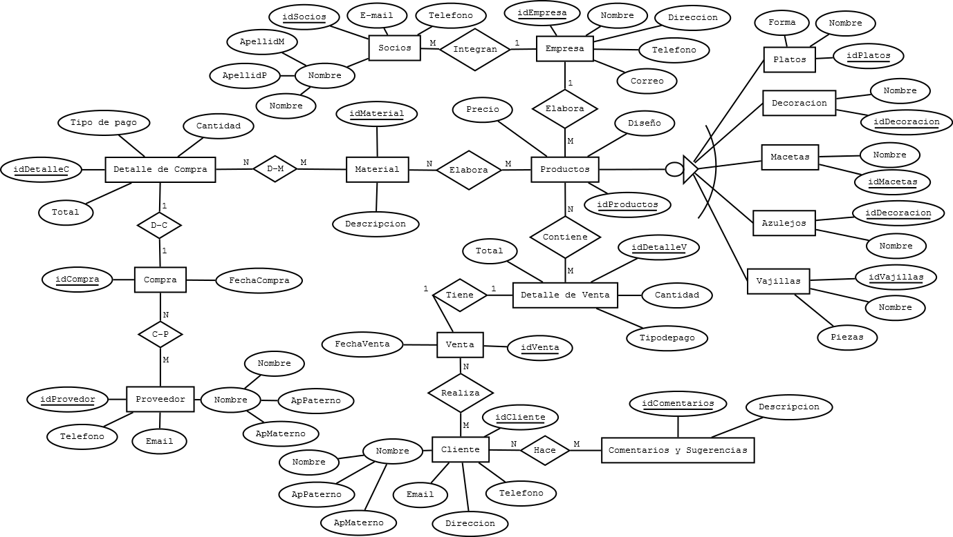

# **MODELO RELACIONAL**

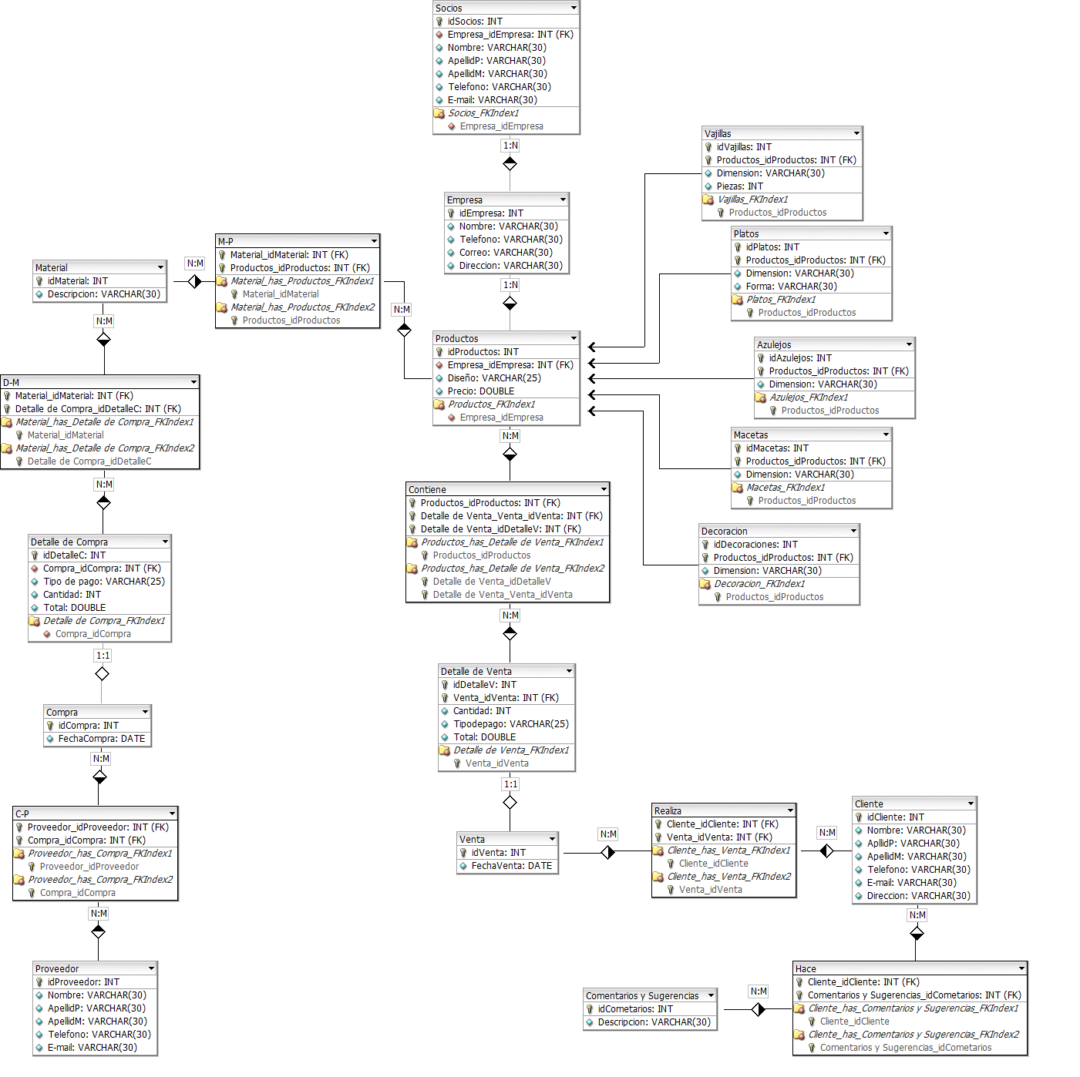

# **DICCIONARIO DE DATOS**

|  |  |
| --- | --- |
| Logotipo  G:\ \3ER  CUATRIMESTRE\AplicacionesWeb\chaff\HTML\Logo.PNG | Nombre de la Empresa: Talavera Tres Coronas S.A de C.V  Nombre del Proyecto: Chaffani’s Server  Diccionario de datos |

|  |  |  |  |
| --- | --- | --- | --- |
| Nombre de la tabla: | **Empresa** | Fecha de creación: | 01/06/2017 |
| Descripción: | Contiene todos los datos relacionados a la empresa para conocimiento de clientes y socios | | |

|  |  |  |  |  |  |  |  |  |  |  |  |
| --- | --- | --- | --- | --- | --- | --- | --- | --- | --- | --- | --- |
| Nombre | Alias | Tipo | Tamaño | Formato  de  salida | Valor  Por  defecto | Encabezado | Usuario | Responsable | Validación | Fórmula | Comentarios |
| idEmpresa |  | int |  | Identificador de Empresa | not null | identificador de Empresa | Cliente/vendedor | administrador | >0 & <2 |  |  |
| Nombre |  | varchar | 30 | Nombre | not null | Nombre de Empresa | Cliente/vendedor | administrador |  |  |  |
| Telefono |  | varchar | 30 | (222)22-22-22-22-22 | not null |  | Cliente/vendedor | administrador |  |  |  |
| E-mail |  | varchar | 30 | correo@hotmail.com | not null |  | Cliente/vendedor | administrador |  |  |  |
| Direccion |  | varchar | 30 | Av.villa_bonita | not null |  | Cliente/vendedor | administrador |  |  |  |

|  |  |
| --- | --- |
| Llave Primaria | Llave Foránea |
| idEmpresa |  |

|  |  |  |  |
| --- | --- | --- | --- |
| Nombre de la tabla: | **Socios** | Fecha de creación: | 01/06/2017 |
| Descripción: | Datos necesarios para la comunicación con los socios | | |

|  |  |  |  |  |  |  |  |  |  |  |  |
| --- | --- | --- | --- | --- | --- | --- | --- | --- | --- | --- | --- |
| Nombre | Alias | Tipo | Tamaño | Formato  de  salida | Valor  Por  defecto | Encabezado | Usuario | Responsable | Validación | Fórmula | Comentarios |
| idSocios |  | int |  | Identificador de Socio | not null | identificador de Socio |  | administrador | >0 |  |  |
| idEmpresa |  | int |  | Identificador de Empresa | not  null | identificador de Empresa |  | administrador | >0 |  |  |
| Nombre |  | varchar | 30 | Nombre | not null | Nombre de Socio | vendedor | administrador |  |  |  |
| ApellidoP |  | varchar | 30 | Apellido Paterno | not null | Apellido Paterno | vendedor | administrador |  |  |  |
| ApellidoM |  | varchar | 30 | Apellido Materno | not null | Apellido Materno | vendedor | administrador |  |  |  |
| Telefono |  | varchar | 30 | (222)22-22-22-22-22 | not null |  | vendedor | administrador |  |  |  |
| E-mail |  | varchar | 30 | correo@hotmail.com | not null |  | vendedor | administrador |  |  |  |

|  |  |
| --- | --- |
| Llave Primaria | Llave Foránea |
| idSocios | idEmpresa |

|  |  |  |  |
| --- | --- | --- | --- |
| Nombre de la tabla: | **Productos** | Fecha de creación: | 01/06/2017 |
| Descripción: | Diseños existentes de los productos vendidos | | |

|  |  |  |  |  |  |  |  |  |  |  |  |
| --- | --- | --- | --- | --- | --- | --- | --- | --- | --- | --- | --- |
| Nombre | Alias | Tipo | Tamaño | Formato  de  salida | Valor  Por  defecto | Encabezado | Usuario | Responsable | Validación | Fórmula | Comentarios |
| idProductos |  | int |  | identificador de Producto | not null | identificador de Producto | vendedor | administrador | >0 |  |  |
| idEmpresa |  | int |  | identificador de Empresa | notnull | identificador de Empresa |  | administrador | >0 |  |  |
| Diseño |  | varchar | 25 | Diseño | not null |  | Cliente/vendedor | administrador |  |  |  |
| Precio |  | double |  | $99.99 | not null |  | Cliente/vendedor | administrador | >0 |  |  |

|  |  |
| --- | --- |
| Llave Primaria | Llave Foránea |
| idProductos | idEmpresa |

|  |  |  |  |
| --- | --- | --- | --- |
| Nombre de la tabla: | **Detalle de Venta** | Fecha de creación: | 01/06/2017 |
| Descripción: | Detalles de las cantidades de venta | | |

|  |  |  |  |  |  |  |  |  |  |  |  |
| --- | --- | --- | --- | --- | --- | --- | --- | --- | --- | --- | --- |
| Nombre | Alias | Tipo | Tamaño | Formato  de  salida | Valor  Por  defecto | Encabezado | Usuario | Responsable | Validación | Fórmula | Comentarios |
| idDetalleVenta |  | int |  | identificador de Detalle de Venta | not null | identificador de Detalle de Venta | Cliente/vendedor | administrador | >0 |  |  |
| idVenta |  | int |  | identificador de Venta | notnull | identificador de Venta | vendedor | administrador | >0 |  |  |
| Cantidad |  | int |  | int | not null |  | Cliente/vendedor | administrador |  |  |  |
| Tipo de pago |  | varchar | 25 | Credito/Debito | not null |  | Cliente/vendedor | administrador |  |  |  |
| Total |  | double |  | $99.99 | not null |  | Cliente/vendedor | administrador | >0 | Suma,multiplicacion |  |

|  |  |
| --- | --- |
| Llave Primaria | Llave Foránea |
| idDetalleVenta | idVenta |

|  |  |  |  |
| --- | --- | --- | --- |
| Nombre de la tabla: | **Venta** | Fecha de creación: | 01/06/2017 |
| Descripción: | Fecha en que se realiza una venta | | |

|  |  |  |  |  |  |  |  |  |  |  |  |
| --- | --- | --- | --- | --- | --- | --- | --- | --- | --- | --- | --- |
| Nombre | Alias | Tipo | Tamaño | Formato  de  salida | Valor  Por  Defecto | Encabezado | Usuario | Responsable | Validación | Fórmula | Comentarios |
| idVenta |  | int |  | identificador de Venta | not null | identificador de Venta | vendedor | administrador | >0 |  |  |
| Fechaventa |  | varchar | 20 | 02/02/2000 | not null |  | Cliente/vendedor | administrador |  |  |  |

|  |  |
| --- | --- |
| Llave Primaria | Llave Foránea |
| idVenta |  |

|  |  |  |  |
| --- | --- | --- | --- |
| Nombre de la tabla: | **Cliente** | Fecha de creación: | 01/06/2017 |
| Descripción: | Datos referentes a un cliente para consultas y contacto con el mismo | | |

|  |  |  |  |  |  |  |  |  |  |  |  |
| --- | --- | --- | --- | --- | --- | --- | --- | --- | --- | --- | --- |
| Nombre | Alias | Tipo | Tamaño | Formato  de  salida | Valor  Por  defecto | Encabezado | Usuario | Responsable | Validación | Fórmula | Comentarios |
| idCliente |  | int |  | Identificador de Cliente | not null | identificador de Cliente | Cliente/vendedor | administrador | >0 |  |  |
| Nombre |  | varchar | 30 | Nombre | not null | Nombre | Cliente/vendedor | administrador/cliente |  |  |  |
| ApellidoP |  | varchar | 30 | Apellido Paterno | not null | Apellido Paterno | Cliente/vendedor | administrador/cliente |  |  |  |
| ApellidoM |  | varchar | 30 | Apellido Materno | not null | Apellido Materno | Cliente/vendedor | administrador/cliente |  |  |  |
| Telefono |  | varchar | 30 | (222)22-22-22-22-22 | not null |  | Cliente/vendedor | administrador/cliente |  |  |  |
| E-mail |  | varchar | 30 | correo@hotmail.com | not null |  | Cliente/vendedor | administrador/cliente |  |  |  |

|  |  |
| --- | --- |
| Llave Primaria | Llave Foránea |
| idCliente | idEmpresa |

|  |  |  |  |
| --- | --- | --- | --- |
| Nombre de la tabla: | **Vajillas** | Fecha de creación: | 01/06/2017 |
| Descripción: | Detalle de los productos conocido como vajillas | | |

|  |  |  |  |  |  |  |  |  |  |  |  |
| --- | --- | --- | --- | --- | --- | --- | --- | --- | --- | --- | --- |
| Nombre | Alias | Tipo | Tamaño | Formato  de  salida | Valor  Por  defecto | Encabezado | Usuario | Responsable | Validación | Fórmula | Comentarios |
| idVajillas |  | int |  | Identificador de Vajillas | not null | identificador de Vajilla | Cliente/vendedor | administrador | >0 |  |  |
| idProductos |  | int |  | Identificador de Productos | not null | identificador de Productos | vendedor | administrador | >0 |  |  |
| Dimension |  | varchar | 25 | 20*20cm | null |  | Cliente/vendedor | administrador |  |  |  |
| Piezas |  | int |  | 2 | not null |  | Cliente/vendedor | administrador |  |  |  |

|  |  |
| --- | --- |
| Llave Primaria | Llave Foránea |
| idVajillas | idProductos |

|  |  |  |  |
| --- | --- | --- | --- |
| Nombre de la tabla: | **Platos** | Fecha de creación: | 01/06/2017 |
| Descripción: | Detalle de los productos conocido como platos | | |

|  |  |  |  |  |  |  |  |  |  |  |  |
| --- | --- | --- | --- | --- | --- | --- | --- | --- | --- | --- | --- |
| Nombre | Alias | Tipo | Tamaño | Formato  de  salida | Valor  Por  defecto | Encabezado | Usuario | Responsable | Validación | Fórmula | Comentarios |
| idPlatos |  | int |  | Identificador de Platos | not null | identificador de Plato | Cliente/vendedor | administrador | >0 |  |  |
| idProductos |  | int |  | Identificador de Productos | not null | identificador de Productos | vendedor | administrador | >0 |  |  |
| Dimension |  | varchar | 25 | 20*20cm | null |  | Cliente/vendedor | administrador |  |  |  |
| Forma |  | varchar | 30 | Circular | not null |  | Cliente/vendedor | administrador |  |  |  |

|  |  |
| --- | --- |
| Llave Primaria | Llave Foránea |
| idPlatos | idProductos |

|  |  |  |  |
| --- | --- | --- | --- |
| Nombre de la tabla: | **Azulejos** | Fecha de creación: | 01/06/2017 |
| Descripción: | Detalle de los productos conocido como Azulejos | | |

|  |  |  |  |  |  |  |  |  |  |  |  |
| --- | --- | --- | --- | --- | --- | --- | --- | --- | --- | --- | --- |
| Nombre | Alias | Tipo | Tamaño | Formato  de  salida | Valor  Por  defecto | Encabezado | Usuario | Responsable | Validación | Fórmula | Comentarios |
| idAzulejos |  | int |  | Identificador de Azulejos | not null | identificador de Azulejo | Cliente/vendedor | administrador | >0 |  |  |
| idProductos |  | int |  | Identificador de Productos | not null | identificador de Productos | vendedor | administrador | >0 |  |  |
| Dimension |  | varchar | 25 | 20*20cm | null |  | Cliente/vendedor | administrador |  |  |  |

|  |  |
| --- | --- |
| Llave Primaria | Llave Foránea |
| idAzulejos | idProductos |

|  |  |  |  |
| --- | --- | --- | --- |
| Nombre de la tabla: | **Macetas** | Fecha de creación: | 01/06/2017 |
| Descripción: | Detalle de los productos conocido como macetas | | |

|  |  |  |  |  |  |  |  |  |  |  |  |
| --- | --- | --- | --- | --- | --- | --- | --- | --- | --- | --- | --- |
| Nombre | Alias | Tipo | Tamaño | Formato  de  salida | Valor  Por  defecto | Encabezado | Usuario | Responsable | Validación | Fórmula | Comentarios |
| idMacetas |  | int |  | Identificador de Azulejos | not null | identificador de Maceta | Cliente/vendedor | administrador | >0 |  |  |
| idProductos |  | int |  | Identificador de Productos | not null | identificador de Produtos | vendedor | administrador | >0 |  |  |
| Dimension |  | varchar | 25 | 20*20cm | null |  | Cliente/vendedor | administrador |  |  |  |

|  |  |
| --- | --- |
| Llave Primaria | Llave Foránea |
| idMacetas | idProductos |

|  |  |  |  |
| --- | --- | --- | --- |
| Nombre de la tabla: | **Decoración** | Fecha de creación: | 01/06/2017 |
| Descripción: | Detalle de los productos conocido como decoración | | |

|  |  |  |  |  |  |  |  |  |  |  |  |
| --- | --- | --- | --- | --- | --- | --- | --- | --- | --- | --- | --- |
| Nombre | Alias | Tipo | Tamaño | Formato  de  salida | Valor  Por  defecto | Encabezado | Usuario | Responsable | Validación | Fórmula | Comentarios |
| idDecoracion |  | int |  | Identificador de Azulejos | not null | identificador de Decoración | Cliente/vendedor | administrador | >0 |  |  |
| idProductos |  | int |  | Identificador de Productos | not null | identificador de Productos | vendedor | administrador | >0 |  |  |
| Dimension |  | varchar | 25 | 20*20cm | null |  | Cliente/vendedor | administrador |  |  |  |

|  |  |
| --- | --- |
| Llave Primaria | Llave Foránea |
| idDecoracion | idProductos |

|  |  |  |  |
| --- | --- | --- | --- |
| Nombre de la tabla: | **Material** | Fecha de creación: | 01/06/2017 |
| Descripción: | Materiales adquiridos para la elaboración de los productos | | |

|  |  |  |  |  |  |  |  |  |  |  |  |
| --- | --- | --- | --- | --- | --- | --- | --- | --- | --- | --- | --- |
| Nombre | Alias | Tipo | Tamaño | Formato  de  salida | Valor  Por  Defecto | Encabezado | Usuario | Responsable | Validación | Fórmula | Comentarios |
| idMaterial |  | int |  | Identificador de Productos | not null | identificador de Material | vendedor | administrador | >0 |  |  |
| Descripcion |  | varchar | 30 | 35 piezas | not null |  | vendedor | administrador |  |  |  |

|  |  |
| --- | --- |
| Llave Primaria | Llave Foránea |
| idMaterial |  |

|  |  |  |  |
| --- | --- | --- | --- |
| Nombre de la tabla: | **Compra** | Fecha de creación: | 01/06/2017 |
| Descripción: | Fecha de las compras que se realizan | | |

|  |  |  |  |  |  |  |  |  |  |  |  |
| --- | --- | --- | --- | --- | --- | --- | --- | --- | --- | --- | --- |
| Nombre | Alias | Tipo | Tamaño | Formato  de  salida | Valor  Por  defecto | Encabezado | Usuario | Responsable | Validación | Fórmula | Comentarios |
| idCompra |  | int |  | Identificador de Compra | not null | identificador de Compra | vendedor | administrador | >0 |  |  |
| Fechacompra |  | varchar | 20 | 02/02/2000 | not null |  | vendedor | administrador |  |  |  |

|  |  |
| --- | --- |
| Llave Primaria | Llave Foránea |
| idCompra |  |

|  |  |  |  |
| --- | --- | --- | --- |
| Nombre de la tabla: | **Detalle de Compra** | Fecha de creación: | 01/06/2017 |
| Descripción: | Pagos y costos de las compras | | |

|  |  |  |  |  |  |  |  |  |  |  |  |
| --- | --- | --- | --- | --- | --- | --- | --- | --- | --- | --- | --- |
| Nombre | Alias | Tipo | Tamaño | Formato  de  salida | Valor  Por  Defecto | Encabezado | Usuario | Responsable | Validación | Fórmula | Comentarios |
| idDetalleCompra |  | Int |  | Identificador de Detalle de Compra | not null | identificador de Detalle de Compra | Vendedor | administrador | >0 |  |  |
| idCompra |  | int |  | Identificador de Compra | not null | identificador de Compra |  | administrador | >0 |  |  |
| Cantidad |  | int |  | 2 | not null |  |  | administrador |  |  |  |
| Tipo de pago |  | varchar | 25 | Credito/debito | not null |  |  | administrador |  |  |  |
| Total |  | double |  | $99.99 | not null |  |  | administrador | >0 |  |  |

|  |  |
| --- | --- |
| Llave Primaria | Llave Foránea |
| idDetalleCompra | idCompra |

|  |  |  |  |
| --- | --- | --- | --- |
| Nombre de la tabla: | **Proveedor** | Fecha de creación: | 01/06/2017 |
| Descripción: | Detalles necesarios para el contacto con socios | | |

|  |  |  |  |  |  |  |  |  |  |  |  |
| --- | --- | --- | --- | --- | --- | --- | --- | --- | --- | --- | --- |
| Nombre | Alias | Tipo | Tamaño | Formato  de  salida | Valor  Por  defecto | Encabezado | Usuario | Responsable | Validación | Fórmula | Comentarios |
| idProveedor |  | int |  | Identificador | not null | identificador de Proveedor |  | administrador | >0 |  |  |
| Nombre |  | Varchar | 30 | Nombre | not null | Nombre de Proveedor |  | Administrador/proveedor |  |  |  |
| ApellidoP |  | Varchar | 30 | Apellido Paterno | not null | Apellido Paterno |  | administrador/proveedor |  |  |  |
| ApellidoM |  | Varchar | 30 | Apellido Materno | not null | Apellido Materno |  | administrador/proveedor |  |  |  |
| Telefono |  | Varchar | 30 | (222)22-22-22-22-22 | not null |  |  | administrador/proveedor |  |  |  |
| E-mail |  | Varchar | 30 | correo@hotmail.com | not null |  |  | administrador/proveedor |  |  |  |

|  |  |
| --- | --- |
| Llave Primaria | Llave Foránea |
| idProveedor |  |

|  |  |  |  |
| --- | --- | --- | --- |
| Nombre de la tabla: | **Comentarios y Sugerencias** | Fecha de creación: | 01/06/2017 |
| Descripción: | Comentarios y/o sugerencias hacia la empresa de los clientes | | |

|  |  |  |  |  |  |  |  |  |  |  |  |
| --- | --- | --- | --- | --- | --- | --- | --- | --- | --- | --- | --- |
| Nombre | Alias | Tipo | Tamaño | Formato  de  salida | Valor  Por  defecto | Encabezado | Usuario | Responsable | Validación | Fórmula | Comentarios |
| idComentarios |  | Int |  | Identificador de Comentario | not null | identificador de Comentario/Sugerencia |  | Administrador | >0 |  |  |
| Descripcion |  | Varchar | 150 | Descripción del comentario | not null |  |  | administrador |  |  |  |

|  |  |
| --- | --- |
| Llave Primaria | Llave Foránea |
| idComentarios |  |

* En las tablas siguientes no existe usuario ya que solo el administrador puede verificar los datos contenidos en ellas, ya que estas se generan en las relaciones existentes entre otras.

|  |  |  |  |
| --- | --- | --- | --- |
| Nombre de la tabla: | **M-P** | Fecha de creación: | 01/06/2017 |
| Descripción: | Tabla generada de la relación Material-Producto | | |

|  |  |  |  |  |  |  |  |  |  |  |  |
| --- | --- | --- | --- | --- | --- | --- | --- | --- | --- | --- | --- |
| Nombre | Alias | Tipo | Tamaño | Formato  de  salida | Valor  Por  defecto | Encabezado | Usuario | Responsable | Validación | Fórmula | Comentarios |
| idMaterial |  | Int |  | Identificador de Material | not null | identificador de Material |  | administrador | >0 |  |  |
| idProductos |  | Int |  | Identificador de Productos | not null | identificador de Productos |  | administrador | >0 |  |  |

|  |  |
| --- | --- |
| Llave Primaria | Llave Foránea |
|  | idMaterial  idProductos |

|  |  |  |  |
| --- | --- | --- | --- |
| Nombre de la tabla: | **D-M** | Fecha de creación: | 01/06/2017 |
| Descripción: | Tabla generada de la relación Detalle de Compra-Material | | |

|  |  |  |  |  |  |  |  |  |  |  |  |
| --- | --- | --- | --- | --- | --- | --- | --- | --- | --- | --- | --- |
| Nombre | Alias | Tipo | Tamaño | Formato  de  salida | Valor  Por  defecto | Encabezado | Usuario | Responsable | Validación | Fórmula | Comentarios |
| idMaterial |  | int |  | Identificador de Material | not null | identificador de Material |  | administrador | >0 |  |  |
| idDetalleCompra |  | int |  | Identificador de Detalle de Compra | not null | identificador de Detalle de Compra |  | administrador | >0 |  |  |

|  |  |
| --- | --- |
| Llave Primaria | Llave Foránea |
|  | idMaterial  idDetalleCompra |

|  |  |  |  |
| --- | --- | --- | --- |
| Nombre de la tabla: | **Contiene** | Fecha de creación: | 01/06/2017 |
| Descripción: | Tabla generada de la relación Productos-Detalle de Venta | | |

|  |  |  |  |  |  |  |  |  |  |  |  |
| --- | --- | --- | --- | --- | --- | --- | --- | --- | --- | --- | --- |
| Nombre | Alias | Tipo | Tamaño | Formato  de  salida | Valor  Por  defecto | Encabezado | Usuario | Responsable | Validación | Fórmula | Comentarios |
| idProductos |  | int |  | Identificador de Producto | not null | identificador de Productos |  | administrador | >0 |  |  |
| idVenta |  | int |  | Identificador de venta | not null | identificador de Venta |  | administrador | >0 |  |  |
| idDetalleVenta |  | int |  | Identificador de Detalle de Venta | not null | identificador de Detalle de Venta |  | administrador | >0 |  |  |

|  |  |
| --- | --- |
| Llave Primaria | Llave Foránea |
|  | idProductos  idVenta  idDetalleVenta |

|  |  |  |  |
| --- | --- | --- | --- |
| Nombre de la tabla: | **C-P** | Fecha de creación: | 01/06/2017 |
| Descripción: | Tabla generada de la relación Compra-Proveedor | | |

|  |  |  |  |  |  |  |  |  |  |  |  |
| --- | --- | --- | --- | --- | --- | --- | --- | --- | --- | --- | --- |
| Nombre | Alias | Tipo | Tamaño | Formato  de  salida | Valor  Por  defecto | Encabezado | Usuario | Responsable | Validación | Fórmula | Comentarios |
| idProveedor |  | int |  | Identificador de Proveedor | not null | identificador de Proveedor |  | administrador | >0 |  |  |
| idCompra |  | int |  | Identificador de Compra | not null |  |  | administrador | >0 |  |  |

|  |  |
| --- | --- |
| Llave Primaria | Llave Foránea |
|  | idProveedor  idCompra |

|  |  |  |  |
| --- | --- | --- | --- |
| Nombre de la tabla: | **Realiza** | Fecha de creación: | 01/06/2017 |
| Descripción: | Tabla generada de la relación Venta-Cliente | | |

|  |  |  |  |  |  |  |  |  |  |  |  |
| --- | --- | --- | --- | --- | --- | --- | --- | --- | --- | --- | --- |
| Nombre | Alias | Tipo | Tamaño | Formato  de  salida | Valor  Por  defecto | Encabezado | Usuario | Responsable | Validación | Fórmula | Comentarios |
| idCliente |  | int |  | Identificador de Cliente | not null | identificador de Cliente |  | administrador | >0 |  |  |
| idVenta |  | int |  | Identificador de Venta | not null | identificador de Venta |  | administrador | >0 |  |  |

|  |  |
| --- | --- |
| Llave Primaria | Llave Foránea |
|  | idCliente  idVenta |

|  |  |  |  |
| --- | --- | --- | --- |
| Nombre de la tabla: | **Hace** | Fecha de creación: | 01/06/2017 |
| Descripción: | Tabla generada de la relación Cliente-Comentarios y Sugerencias | | |

|  |  |  |  |  |  |  |  |  |  |  |  |
| --- | --- | --- | --- | --- | --- | --- | --- | --- | --- | --- | --- |
| Nombre | Alias | Tipo | Tamaño | Formato  de  salida | Valor  Por  defecto | Encabezado | Usuario | Responsable | Validación | Fórmula | Comentarios |
| idCliente |  | Int |  | Identificador de Cliente | not null | identificador de Cliente |  | administrador | >0 |  |  |
| idComentarios |  | Int |  | Identificador de Comentarios | not null | identificador de Comentario/Sugerencia |  | administrador | >0 |  |  |

|  |  |
| --- | --- |
| Llave Primaria | Llave Foránea |
|  | idCliente  idComentarios |

# **CREACIÓN DE LA BASE DE DATOS Y TABLAS.**

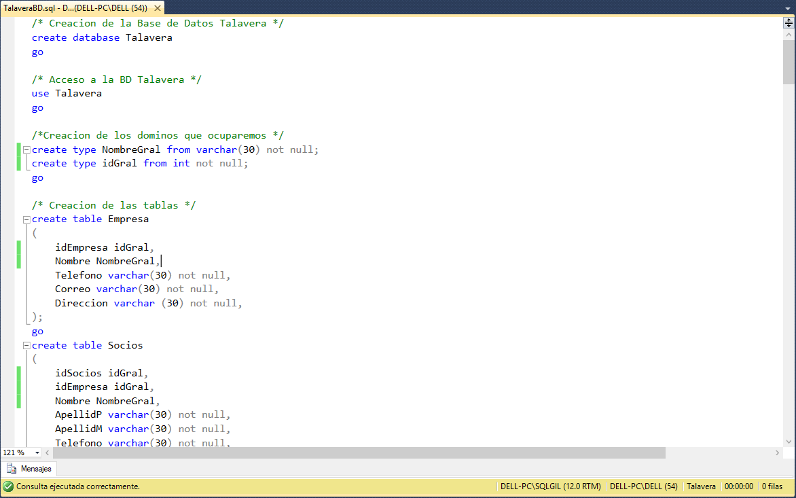

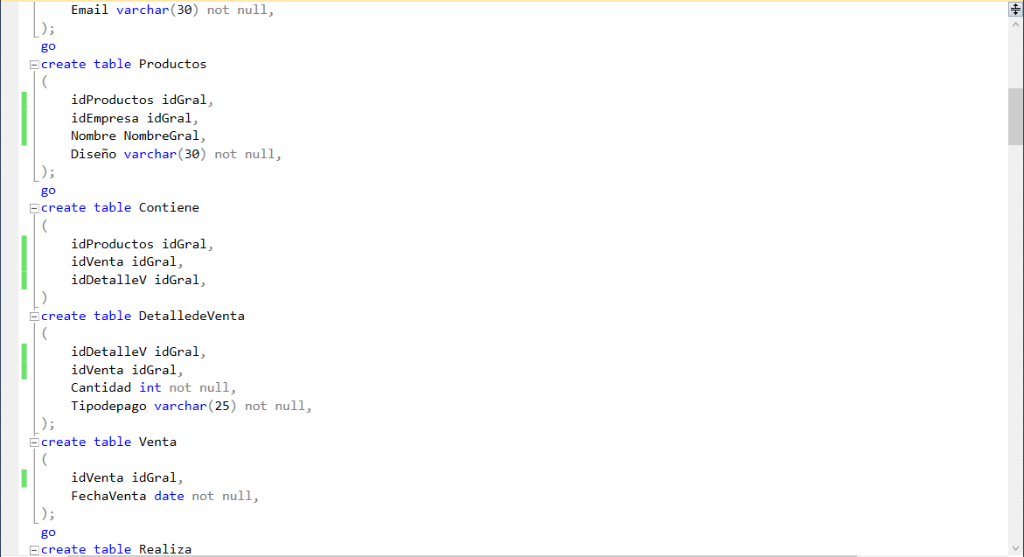



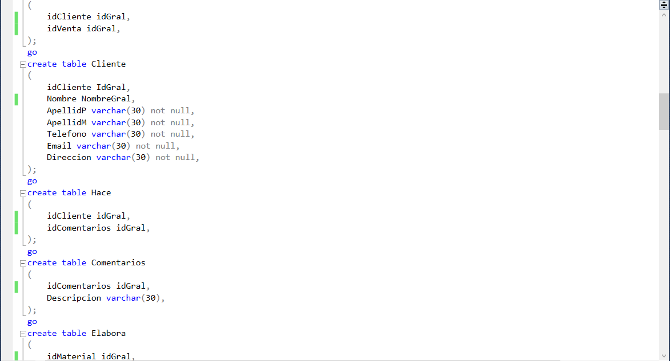

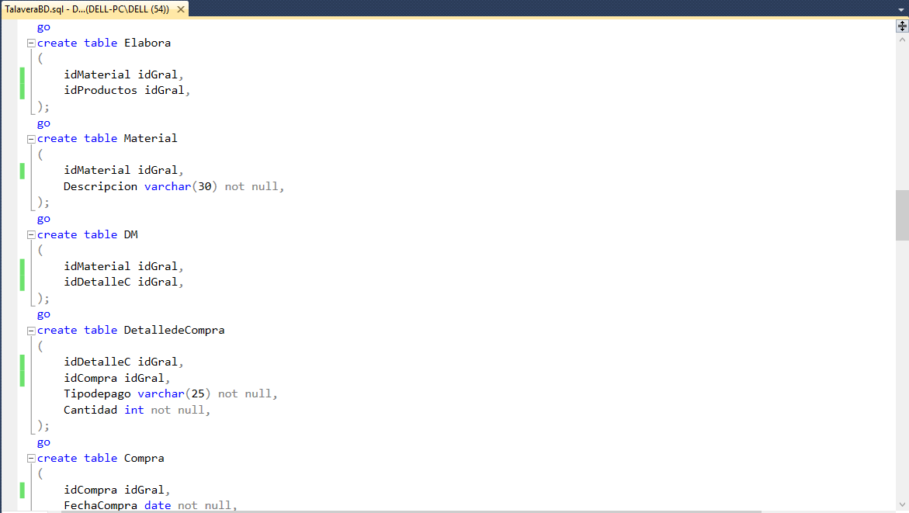

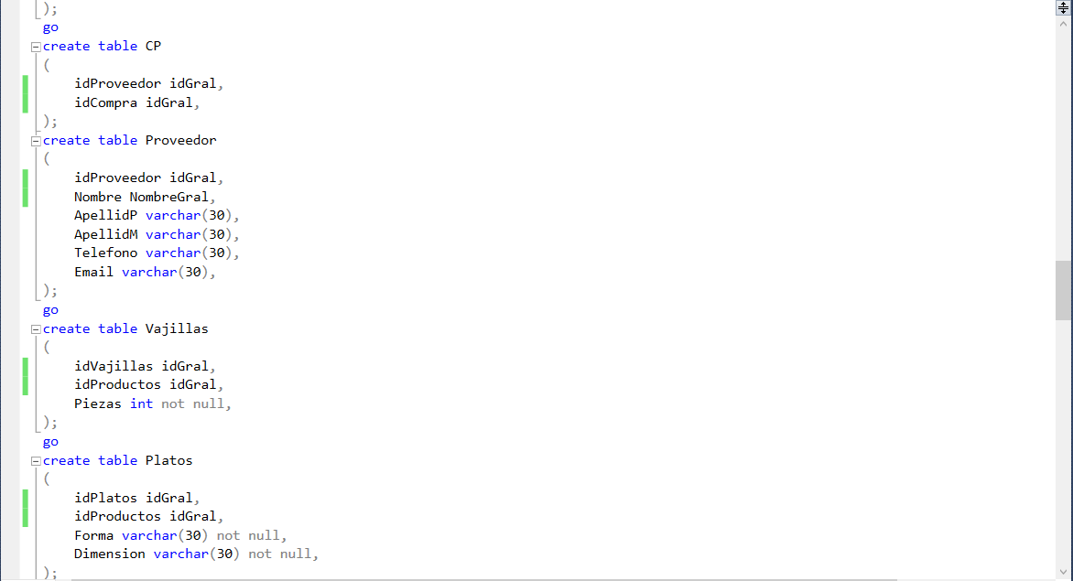

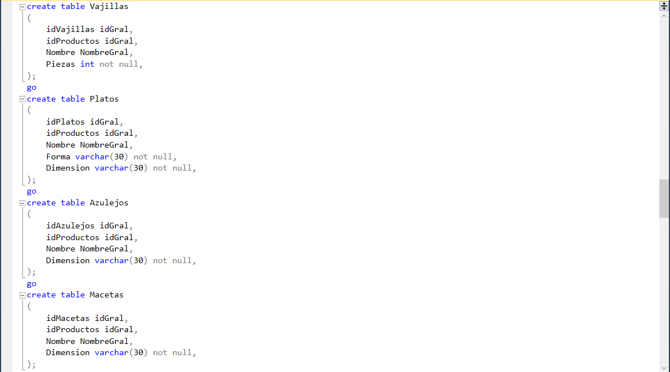

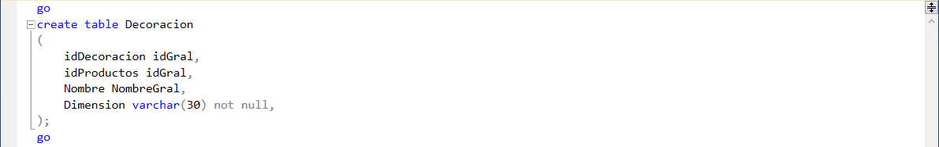

# **RESTRICCIONES DE LLAVES PRIMARIAS.**

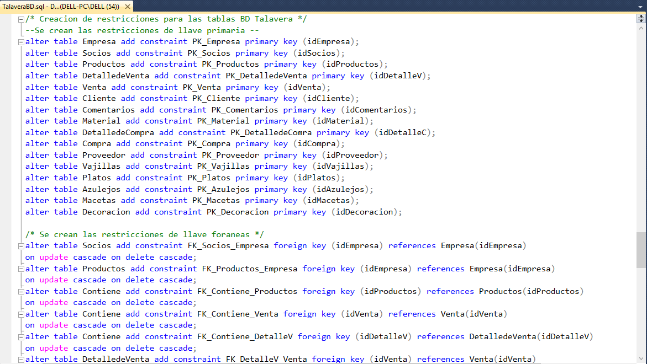

# **RESTRICCIÓN DE LLAVES FORÁNEAS.**

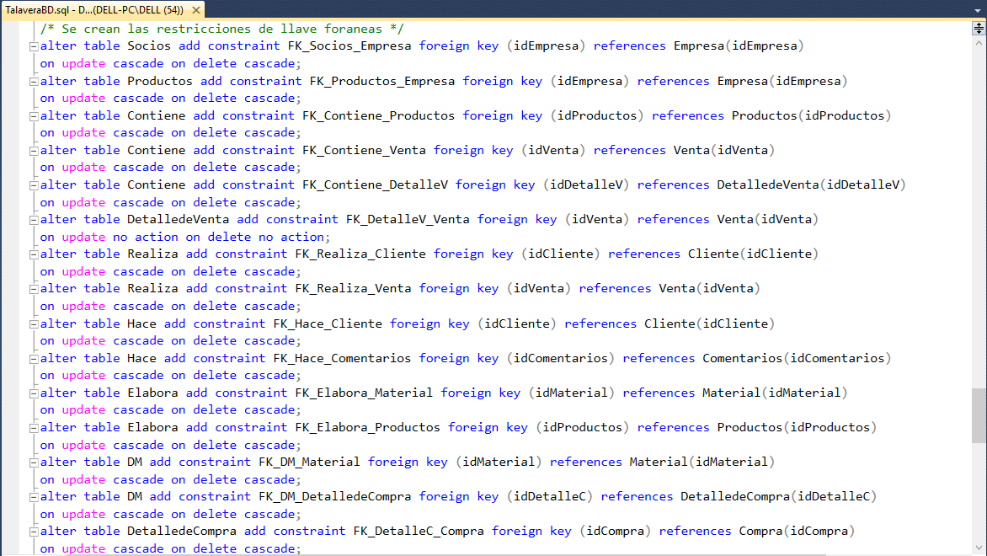

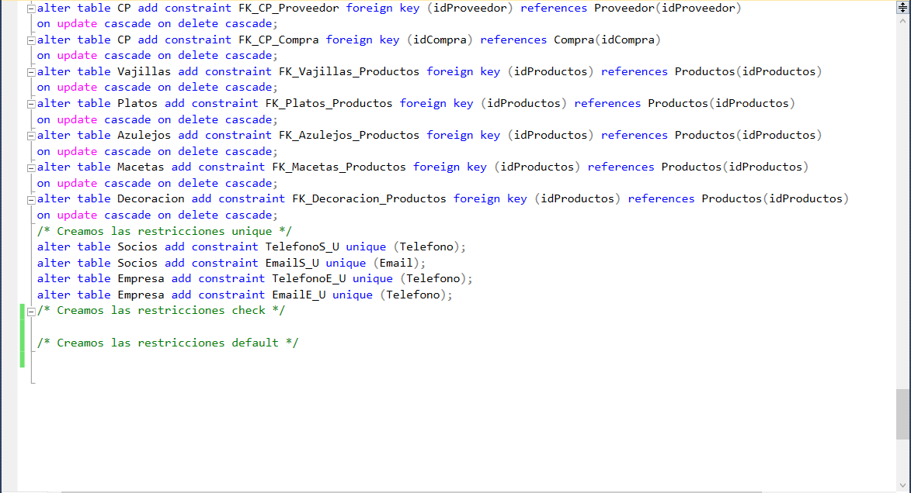

# **RESTRICCIONES UNIQUE, CHECK, DEFAULT**

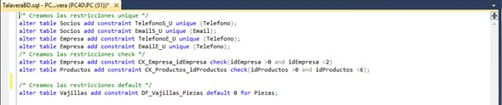

# **INTEGRIDAD REFERENCIAL**

La integridad referencial significa que la clave externa de una tabla de referencia siempre debe aludir a una fila válida de la tabla a la que se haga referencia. La integridad referencial garantiza que la relación entre dos tablas permanezca sincronizada durante las operaciones de actualización y eliminación. Por ejemplo, supongamos que la aplicación tiene una tabla Titles y una tabla Publishers como se muestra en la siguiente tabla.

|  |  |
| --- | --- |
| **Tabla Titles** | **Tabla Publishers** |
| isbn_ti (clave) | id_edit (clave) |
| título_ti | nombre_edit |
| añopublic_ti | dir_edit |
| id_edit (clave externa) | teléfono_edit |

La integridad referencial requiere que estas dos tablas estén sincronizadas. Es decir, la identificación de cada editorial (id_edit) de la tabla Titles también debe aparecer en la tabla Publishers.

La aplicación no puede eliminar la fila id_edit de la tabla Publishers porque la fila id_edit de la tabla Titles se quedaría sin una referencia. Sin embargo, se podría permitir la eliminación de la fila id_edit de la tabla Publishers y eliminar también todas las filas de la tabla Titles que tengan la misma identificación id_edit. Con esta acción se mantendría la integridad referencial en ambas tablas.

# ***EXPLICACION DE INTEGRIDAD REFERENCIAL***

La integridad referencial se da cuando en una Base de Datos se declaran las conocidas como foreign key (llaves foráneas) las cuales son primary key (llave primaria) de la tabla a la que pertenece, al declararse, para que en el momento de ser utilizadas las dos tablas unidas, haya un correcto intercambio de información, además de que al querer eliminar información de la tabla que contiene esta referencia no se podrá efectuar, si no se declara correctamente de donde pertenece la foreign key, ya que como anteriormente se mencionó, están unidas y al tratar de eliminar habria una incongruencia de datos y generaría alteraciones erróneas en la base de datos.

# **INTEGRIDAD DE DATOS**

La exigencia de integridad de los datos garantiza la calidad de los datos de la base de datos. Por ejemplo, si se especifica para un empleado el valor de identificador de 123, la base de datos no debe permitir que ningún otro empleado tenga el mismo valor de identificador. Si tiene una columna employee_rating para la que se prevean valores entre 1 y 5, la base de datos no debe aceptar valores fuera de ese intervalo. Si en la tabla hay una columna dept_id en la que se almacena el número de departamento del empleado, la base de datos sólo debe permitir valores que correspondan a los números de departamento de la empresa.

Dos pasos importantes en el diseño de las tablas son la identificación de valores válidos para una columna y la determinación de cómo forzar la integridad de los datos en la columna. La integridad de datos pertenece a una de las siguientes categorías:

* Integridad de entidad
* Integridad de dominio
* Integridad referencial
* Integridad definida por el usuario

# ***EXPLICACION INTEGRIDAD DE DATOS***

El hecho de que en una base de datos se exija las integridades anteriormente mencionadas, nos ayuda, tanto al programador como al usuario final a que con la información contenida en nuestra base de datos, sea más sencillo la identificación de datos en concreto, esto es posible, ya que se asignan campos que sean únicos e irrepetibles, uno de estos es conocido como primary key (llave primaria) el cual es un identificador, para un cliente, producto, o venta, el cual es único e irrepetible, para así poder eliminar el mayor número de redundancias que pudieran existir en nuestra BD, además de que los datos se asignen a tablas especificas con las cuales no haya incongruencias de lo que se trata la información recabada